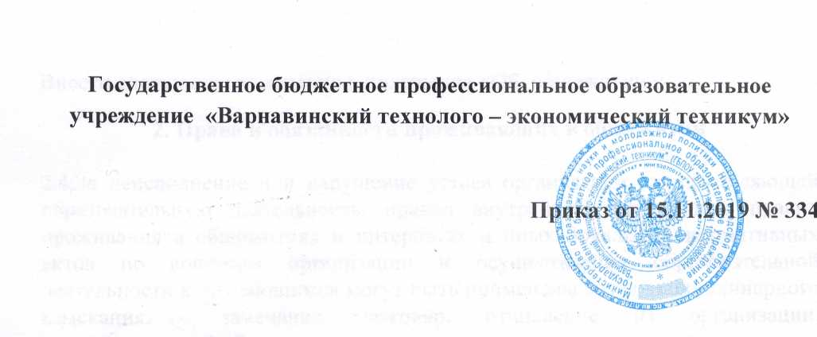

ИЗМЕНЕНИЯ

В ПОЛОЖЕНИЕ ОБ ОБЩЕЖИТИИ

2019

Внести следующие изменения в положение «Об общежитии»:

**2. Права и обязанности проживающих в общежитии**

2.4.За неисполнение или нарушение устава организации, осуществляющей образовательную деятельность, правил внутреннего распорядка, правил проживания в общежитиях и интернатах и иных локальных нормативных актов по вопросам организации и осуществления образовательной деятельности к обучающимся могут быть применены меры дисциплинарного взыскания - замечание, выговор, отчисление из организации, осуществляющей образовательную деятельность.